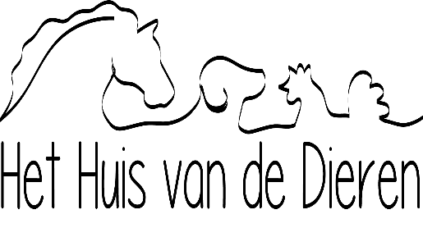

Be

~~Mis~~handeling

Merel Tuitert

Ellen-Fay de Coninck

Laureen Stobbe

Cato Arnold

24 januari 2023

Mevrouw Roos

Meneer Rommens

Meneer Pansier

# Inleiding

Dierenmishandeling. Het wordt een steeds groter probleem wereldwijd. Honden die in te kleine ruimtes worden gehouden, te weinig eten krijgen of fysiek mishandeld worden. Meerdere organisaties in Nederland en andere 1e wereldlanden regelen dat gezinnen deze mishandelde honden in huis nemen. Maar vaak worden hier veel problemen bij ondervonden. De eerste paar maanden gaat het goed. De hond is rustig, niet-agressief en eet goed. Na deze maanden gaat het meestal snel verkeerd. De hond begint met het bijten van huisgenoten, hij toont agressiviteit tegen andere honden en de hond is schuw tegen mensen. Dit komt onder andere door de snelle verandering van de omgeving van de hond en de afwezigheid van enige vorm van rehabilitatie.

De opdrachtgever van dit project is Esmée Olthuis. Zij is oprichtster van *Het Huis van de Dieren,* een bedrijf gevestigd in Limburg. Zij nemen honden op in hun bedrijf die mishandeld zijn, en gaan aan de slag met hun rehabilitatie.

Volgens het woordenboek is rehabilitatie het proces waarbij iemand met een bepaalde (psychische) aandoening of kwaal langzaamaan hersteld (Wat is de betekenis van Rehabilitatie?, 2020). Bij dieren kun je van heropvoeding spreken. Er is al veel algemeen onderzoek gedaan naar dit onderwerp. Er zijn al verschillende methodes en manieren uitgevonden, maar experts zeggen dat deze methodes te algemeen zijn en helemaal niet specifiek op één soort of ras slaan.

Esmée en haar collega’s merkten dat er veel te veel honden deze rehabilitatie nodig hebben, buiten hun capaciteit. Vandaar dat zij de opdracht voorlegde om een manier te vinden om deze rehabilitatie effectiever en op grote schaal te laten verlopen, zonder professionele hulp. Hieruit ontstond de volgende opdracht:

*Ontwerp een product, waarmee de agressie bij mishandelde berghonden wordt verlaagd.*

Voor meer informatie over de opdracht, de opdrachtgever en de expertbegeleiders van dit project, kan hier het projectboekje worden gelezen:

[Projectboekje\Projectboekje V2.docx](Projectboekje/Projectboekje%20V2.docx)

Inhoud

Inleiding 2

De berghond 5

Het effect van mishandeling op honden 7

Hoeveel honden in Nederland doorstaan mishandeling? Waarom worden ze mishandeld? 7

Gedragsanalyse 8

Begrijpen van gedrag 8

Eventuele oorzaak van probleemgedrag (Herseninflammatie) 9

Gedragsveranderingsplan opstellen 9

Supplementen 10

Omega-3 vetzuren 10

DAP 10

Micro-inkapseling 11

Analyse van hondenspeeltjes 13

Materialen 13

Vorm 13

Kleur 13

Speeltjes zonder geluid 13

Speeltjes met geur of smaak 14

Boneguard 15

Conclusies vooronderzoek 16

Vorm 16

Textuur 16

Smaak en geur 16

Kleur 16

Supplementen 16

Materiaal 16

Micro-inkapseling 16

Ontwerpen 17

Het ontwerp 17

Blokken 17

Cookie crusher 18

Cilinder 18

Spikes 18

Stoel 19

Boneguard 19

Overwogen ideeën: 19

Spons methode 19

Speen 19

Smaakjes 19

Conclusie/discussie 21

Bibliografie 22

# De berghond

Er is gekozen om te specialiseren in een specifiek soort hond, zodat het onderzoek en ontwerp op maat gemaakt is voor de hond. Deze soort is gekozen, omdat de opdrachtgever veel van deze honden heeft. Hier is een kort overzicht van de verschillende rassen berghonden en haar functies.

De berghond ondersteunt de herder bij:

* Het leiden van kuddes
* Het beschermen van kuddes tegen roofdieren
* Afbeelding met gras, hond, zoogdier, buiten

  Automatisch gegenereerde beschrijvingHet redden in de bergen

**Geleidehonden (vooral herdershonden)**  
**Rassen:** border collie, Bergamese herder, Australische herder

**Kenmerken:** meestal gemengde rassen, middelgroot, wendbaar

Vlaamse koeienherder

**Waakhonden (vergelijkbaar met geleidehonden)  
Rassen**: de berghond van de Maremmen, Pyreneese berghond, Aziatische herder, Anatolische herder, Kaukasische herder, Joegoslavische herdershond

**Eigenschappen:** groot en zwaar, niet heel behendig, maar wel heel sterk

#### 

**Waakhonden in hutten  
Rassen:** Sint Bernard, Leonberger, Terranova

Kaukasische herder

**Kenmerken:** extreem grote honden, niet erg behendig en zijn geduldig met mensen

**Alpse reddingshonden  
Rassen:** Mechelse herder, Duitse grijze herder, retriever, border collie, bloedhond (de laatste twee alleen voor onderzoek aan de oppervlakte)

**Kenmerken**: hoog reukvermogen, resistent en sterk, hebben een speciale relatie met hun baasje.

Sint Bernard

Bloedhond

# Het effect van mishandeling op honden

Om beter te begrijpen wat een hond voelt tijdens of na een periode van mishandeling, zijn hieronder de effecten van mishandeling op honden weergeven. De effecten zijn onderverdeeld in twee soorten: actieve en passieve mishandeling.

Allereerst de effecten van actieve mishandeling. Door handeling als slaan en schoppen ontstaan er verwondingen. Hiervan ervaren ze pijn.

Ten tweede de effecten van passieve mishandeling. Voorbeelden hiervan zijn te weinig voeding toedienen, de hond heeft te weinig ruimte, beweging, etc. Hiervan ontstaan voornamelijk mentale problemen, maar vanzelfsprekend ook aantasting van de poten. Ook ontstaan er effecten van het afvallen, zoals aantasting van de darmen (Hoe wreedheid voelt voor dieren, sd).

# Hoeveel honden in Nederland doorstaan mishandeling? Waarom worden ze mishandeld?

Er zijn ongeveer 6.000 gedocumenteerde gevallen van hondenmishandeling per jaar in de VS.

Honden behoren tot de meest mishandelde dieren. Ze worden meestal mishandeld omdat hun baasjes betrokken zijn bij illegale activiteiten, zoals drugs of wapen bezit. Sommige honden worden mishandeld omdat hun baasjes dierenverzamelaars zijn.

In 2015 behandelde de LID (Landelijke Inspectiedienst Dierenbescherming) 1400 mishandelde dieren (Hoeveel dieren worden er jaarlijks mishandeld door hun eigenaren?, sd).

# Gedragsanalyse

Om duidelijk te krijgen hoe rehabilitatie efficiënter kan verlopen, is het van belang om te begrijpen hoe probleemgedrag zich uit, en wat de mogelijke oorzaken hiervan kunnen zijn. Er wordt dus een gedragsanalyse gemaakt.

**Problemen bij rehabilitatie**  
Als een hond een probleem heeft kan hij/zij probleemgedrag vertonen. De baasjes zijn vaak geneigd zich te richten op het probleemgedrag en negeren dan soms de oorzaak achter het probleem. Dit wordt een *quick fix* genoemd en heeft een negatief effect op de hond (Dongen, sd).

Neem als voorbeeld een hond die veel blaft en gromt, dit vindt de mens erg vervelend. Zij willen dit gedrag zo snel mogelijk verhelpen en doen dit dan doormiddel van bijvoorbeeld castratie, of door ze te trainen met een clicker of stroomband. Over het algemeen heeft dit direct effect, het dier reageert op de pijn en zal zich weer gedragen. Maar dit kaart niet de oorzaak van het gedrag aan.

In bepaalde gevallen ondervond het dier al veel pijn, een voorbeeld is een hond die extreme agressie vertoonde, maar eigenlijk een verschoven nekwervel had. Of een hond met gedragsproblemen en een gespleten kies. In beide situaties verdween het wangedrag na een behandeling van de aandoening (D. van Dongen, 2020).

Het is belangrijk om te realiseren dat de emoties en het gedrag van een hond een oorzaak hebben en geen geïsoleerde problemen zijn. Gedrag kan niet altijd in een handomdraai veranderd worden en vereist soms veel geduld van het baasje. Een dier is geen robot die je kunt programmeren, maar een individu met eigen gedachtes. Als dit meegenomen wordt in het proces kan het dier de beste behandeling ondergaan en kan er op de juiste manier voor hem of haar gezorgd worden.

Begrijpen van gedrag    
Wanneer er geen grote onderliggende oorzaak bij gedragsproblemen is, zoals een dier dat uithaalde, omdat hij in veel pijn verkeerde, moet je anders naar het probleemgedrag gaan kijken. Het is belangrijk dat het baasje goed begrijpt wat er aan de hand is en waarom het dier zich gedraagt zoals hij zich gedraagt. Wanneer er een begrip is opgebouwd kan er een gedragsplan worden opgesteld.

Het gedrag waar het meest op gefocust wordt is operante conditionering, wat aangeleerd betekent. Dit kan geanalyseerd worden door deze drie gebeurtenissen: omstandigheid (ook wel antencedent genoemd), gedrag en gevolg. Elke situatie kan op deze manier beschreven worden. Om het meest duidelijke beeld te krijgen is gedrag alles wat waarneembaar en meetbaar is. Dus niet wat omgaat in het hoofd van de hond (Friedman, Ph.D, 2009).

Stel je voor dat er een hand wordt uitgestoken naar de hond, dit is het antecedent. Vervolgens reageert de hond hierop, bijvoorbeeld door de hand te benaderen, dit is het gedrag. Het gevolg is menselijke aandacht. Bij iemand anders kan toenadering resulteren tot opsluiting in een bench. Bij de eerste hond zal de toenadering van de hand omhooggaan, want het gevolg is plezierig. Bij de tweede hond is dit precies andersom. Het dier past dus zijn gedrag aan afhankelijk van het gevolg. Door de bovenstaande stappen toe te passen op het probleemgedrag kun je het gedrag leren te voorspellen en veranderen. Ook kan er gerealiseerd worden dat probleemgedrag eigenlijk niet bestaat, alleen probleemsituaties (Susan G. Friedman, 2009).

Bij honden werkt het hormoon endorfine rustgevend en geeft het een goed gevoel. Dopamine en oxytocine versterken dit gevoel. Endorfine kan op verschillende manieren worden aangemaakt, door bijvoorbeeld de hond ergens op te laten kauwen. Oxytocine is dus ook een belangrijk hormoon om een hond een ontspannen gevoel te geven. Dit kan worden aangemaakt door zelf contact te maken met je hond. Dingen zoals aandacht, fysiek contact en oogcontact zorgt voor een positieve connectie met je hond, waardoor er oxytocine wordt aangemaakt (Mag jouw hond zijn emoties tonen?, sd).

### **Eventuele oorzaak van probleemgedrag (Herseninflammatie)**

Veel mentale stoornissen zoals depressie, verschillende angststoornissen, ADD/ADHD, alzheimer etc. kunnen allemaal worden veroorzaakt door ontsteking of inflammatie van het brein (Brain Inflamation, sd). Inflammatie is een proces dat wordt geregeld door het immuunsysteem. Het starten van dit proces kan worden veroorzaakt door beschadigingen of infecties van het lichaam, maar ook door negatieve/stressvolle situaties uit de omgeving (Grosso, 2014) (Paragraaf 4.2). Veel honden die bij *het Huis van de Dieren* aankomen hebben dit lange tijd ervaren. Er worden tijdens zo’n stressvolle situatie pro-inflammatoire (ontstekingsbevorderende) hormonen aangemaakt die ervoor zorgen dat macrofagen (witte bloedcellen) het weefsel dat door deze stress geïrriteerd raakt op kunnen ruimen. Daarna worden er anti-inflammatoire (ontstekingsremmende) hormonen aangemaakt om een genezingsproces te starten. Dit is wat er gebeurt als er een goede balans bestaat tussen de ontstekingsbevorderende en ontstekingsremmende hormonen, maar die balans is niet altijd aanwezig. In sommige gevallen doen de ontstekingsremmende hormonen niet wat ze moeten doen of worden er te weinig van aangemaakt, waardoor de ontsteking niet weg gaat. Dit heet chronische inflammatie en kan worden veroorzaakt door veel verschillende factoren. Als dit te lang aan houdt kan deze inflammatie omliggend weefsel beschadigen. Deze beschadiging leidt uiteindelijk tot de verschillende mentale stoornissen zoals angststoornissen.

De honden die bij *het Huis van de Dieren* binnenkomen komen vaak uit situaties waarbij ze te weinig sliepen, te weinig bewogen en onder chronische stress leden. Deze drie verschijnselen leiden, naast het starten van het inflammatie proces, ook vaak tot de chronische inflammatie van het brein. Van deze drie is de chronische stress de belangrijkste oorzaak. Zoals eerder uitgelegd leidt de inflammatie dus tot angststoornissen en gedragsproblemen. Als je deze inflammatie tegen kan gaan beïnvloed je de gedragsproblemen ook meteen.

Gedragsveranderingsplan opstellen    
Nu kan er begonnen worden met het ontwerpen van een gedragsveranderingsplan. Het probleemgedrag is eigenlijk de manier van het dier om iets duidelijk te maken. Door bijvoorbeeld te bijten, zegt de hond nee, of laat hij weten dat hij het niet fijn vindt. Met het gedragsveranderingsplan wil je de hond leren om nee te zeggen op een acceptabele manier, bijvoorbeeld door zijn kop om te draaien.

De eerste stap is het aanpassen van de omgeving van de hond, vooral op het gebied van beloningen en correcties. Daarna moet er geconstateerd worden waarom de hond zich gedraagt zoals hij zich gedraagt. Neem bijvoorbeeld een hond die steeds het tapijt kapot bijt, hij doet dit omdat hij een sterke kauwbehoefte heeft. Of een hond die erg bang is voor andere dieren, omdat hij een keer aangevallen was bij een soortgenoot. Vervolgens komt het interventieplan, wat kan de hond doen in plaats van het probleemgedrag? In de eerste situatie kan de hond een speeltje of een bot krijgen om op te kauwen. Dit is een alternatief voor het probleemgedrag. In de tweede situatie moet eerst de omgeving veranderd worden, zodat de hond weer vertrouwd kan raken met andere honden.

## 

# Supplementen

Veel mentale problemen kunnen dus worden veroorzaakt door chemische onbalans in het brein, zoals eerder uitgelegd (herseninflammatie). Deze afwijkingen zijn op te lossen door verschillende soorten supplementen te gebruiken. Daarom is er onderzoek gedaan naar wat voor supplementen dit soort problemen positief kunnen beïnvloeden.

Omega-3 vetzuren   
Omega-3 vetzuren staan bekend om de anti-inflammatoire (ontstekingsremmende) effecten die ze op het lichaam hebben. Dit kan dus de mogelijke hersenontsteking/chronische inflammatie, die eerder is besproken, bij de honden tegengaan. Daarom wordt er in het ontwerp omega-3 verwerkt (The link between brain inflammation and mental health, sd). Een goede inname van omega-3 vetzuren heeft zelf al een remmende invloed op stress en angst, los van zijn ontstekingsremmende effect. Dit is omdat de inname van omega-3 ook de regulatie van serotonine en dopamine bevordert (Mischoulin, 2020).

De twee beste omega-3 vetzuren zijn de visvetzuren eicosapentaeenzuur (EPA) en docosahexaeenzuur (DHA). Deze komen voor in verschillende soorten noten en in veel planten oliën, maar vooral in vette vis. Hoe vetter de vis hoe hoger het gehalte EPA en DHA. EPA helpt vooral bij fysieke aandoeningen. Zo verbetert het bijvoorbeeld het gebit, de vacht en de beweging. DHA beïnvloedt de hersenen, ogen, zenuwen en mentale staat van de hond meer.

De hersenen van mensen bestaan voor een groot deel uit vet. Ongeveer 60% van het drooggewicht van de hersenen zijn vetten waarvan 35% meervoudig onverzadigde vetten zijn. Dit zijn ook voor een groot deel omega-3, DHA en omega-6. Omega-3 is dus nodig voor de opbouw, structuur, werking en het onderhouden van je hersenen. Dit komt doordat het de dendrieten (uiteinden) van de zenuwcellen in je hersenen verder uitgroeit (Mischoulon, 2020). Daarnaast spelen Omega 3-vetzuren een grote rol bij het goed functioneren van het immuunsysteem. Dit komt doordat de vetzuren de macrofagen in het bloed beïnvloeden. Deze worden dus gebruikt bij de eerder besproken ontstekingsreacties van het lichaam. Dit is een verzamelnaam voor witte bloedcellen die schadelijke stoffen of bacteriën uit het lichaam verwijderen. Dat doen ze door de stoffen/bacteriën op te nemen en ze inwendig af te breken. Omega 3-vetzuren beïnvloeden de macrofagen op 3 belangrijke manieren:

1. Het reguleren van de functie van macrofagen
2. De productie en afscheiding van signaalmoleculen
3. De capaciteit van fagocytose (een bepaald soort macrofagen) verhogen

Zoals eerder verteld werd chronische inflammatie veroorzaakt doordat de macrofagen niet goed konen functioneren, of doordat er te weinig macrofagen werden aangemaakt. Omega-3 gaat dus precies deze problemen tegen.

Dit gaat allemaal over de werking van het immuunsysteem bij mensen, maar dit gaat ook zo bij honden. Het immuunsysteem van honden functioneert op dezelfde manier, op basis van gelijkheid in anatomie en fysiologie van honden en mensen. ´Op basis van de fysiologie en anatomie zijn honden en mensen vergelijkbaar´, zegt dierenarts en expertbegeleider van dit project Elsje Peletier (Peletier, 2022). Bij honden zorgt inname van omega-3 vetzuren ook nog voor een gezonde huid en vacht. De ideale dosis is het gewicht van de hond tot de macht van 0,75. De aanbevolen hoeveelheid is dan 30 mg per kg^0,75, het maximum is 370 mg per kg^0,75 (Het belang van Omega 3 vetzuren voor honden, sd).

### DAP

Bij het ontstressen van een hond komen veel dingen kijken, zowel extern als intern gebeurt er veel. Extern moet alles prikkelvrij zijn zodat de hond goed tot rust kan komen. Maar intern is het iets lastiger, de hersenen zijn zeer ingewikkeld en er kan niet zomaar een knopje worden omgezet in het brein van de hond dat hem/haar gelijk rustig maakt. Gelukkig zijn er nog steeds stoffen die de hond wel kunnen helpen om te kalmeren. Zo is er al uitgebreid onderzoek gedaan naar hormonen en vitaminen, maar dit zijn niet de enige stoffen die een kalmerend effect hebben op honden. Feromonen hebben dit namelijk ook.

Feromonen zijn stoffen die boodschappen tussen soortgenoten kunnen overdragen. Vaak wekken ze een specifieke reactie op in het gedrag van de ontvanger. Dit gedrag kan te maken hebben met paren, territorium afbakeningen, alarmeren, herkennen etc. In dit geval wordt er het Dog Appeasing Pheromone (DAP) besproken.

DAP wordt uitgescheiden door een lacterende moederhond. Het heeft als doel de pup te kalmeren, zodat het voeden soepeler en beter verloopt.

DAP werkt niet alleen bij puppy’s, maar is ook bewezen zeer effectief te zijn in volwassen honden. Het feromoon kalmeert en haalt angst en stress weg. Dit kan gebruikt worden tegen bijvoorbeeld    
verlatings-, vuurwerk- en vliegtuigangst. Daarnaast is er uit onderzoek gebleken dat DAP blaffen in opvanghonden sterk verminderd.

Honden hebben tussen hun neus en mond een speciaal orgaan, dit heet het orgaan van Jacobson. Het is een combinatie tussen een tong en een neus. Met het orgaan vangt de hond feromonen op uit de lucht. Het speciale aan het Jacobson orgaan is dat het in zoogdieren directe signalen stuurt naar delen van het brein. Dit resulteert dus in bepaalde gedragsmanieren waar de hond zelf geen invloed op heeft. Zo kun je extreem gestreste dieren ontstressen en kalmeren, en kun je zelfs agressieve dieren rustig krijgen.

Er zijn synthetische vormen van DAP gemaakt, die zonder bijwerkingen een groot effect hebben. De synthetische vorm van DAP heet Adaptil en komt in vele verschillende vormen voor, zoals halsbanden, sprays, tabletten en zelfs verdampers.

Deze feromonen zijn erg relevant voor de opdrachtgever en kunnen zeker helpen in het acclimatiseringsproces van een nieuwe hond (Editorial, 2021), (what are dog apeasing pheromones?, 2022).

### Micro-inkapseling

Een belangrijk aspect aan het speeltje is de verwerking van geur en feromonen. Beide werken hetzelfde, maar worden opgevangen door een ander orgaan.  
Een manier om geuren en feromonen te verwerken in het speeltje is door middel van micro-inkapseling. Een geweldige uitvinding waarbij bepaalde stoffen in een minicapsule zitten.

Deze methode heeft verschillende applicaties in het echte leven. Eén van de manieren waarop het gebruikt wordt is in kauwgom, de smaakgevers van deze kauwgom zitten in een minicapsule. Dit zorgt ervoor dat de smaakgevers langzaam losgelaten worden, waardoor de smaak langer blijft hangen (Kaushik, 2022). Een tweede manier waarop het gebruikt wordt is in geurend textiel. De microcapsules laten hier geleidelijk de geur los, ook op deze manier blijft er een geur of smaak langer in het materiaal. Ten derde wordt het ook gebruikt in de medische wereld, met bijvoorbeeld medicijnen. Medicijnen worden bijvoorbeeld in deze microcapsules geplaatst en kunnen de medicijnen los laten op de juiste plek in het lichaam, zodat de werkende stoffen op de juiste manier hun locatie bereiken (Prerna Gaushik, 2022). Daarbij beschermt de capsule de patiënt tegen enige bittere smaken of onaangename geuren.

De wand van de microcapsules worden van verschillende materialen gemaakt, o.a. van [Ethyl cellulose](https://en.wikipedia.org/wiki/Ethyl_cellulose), [Polyvinyl alcohol](https://en.wikipedia.org/wiki/Polyvinyl_alcohol), [gelatin](https://en.wikipedia.org/wiki/Gelatin)e of [natrium alginate](https://en.wikipedia.org/wiki/Alginic_acid#Sodium_alginate). Er zijn ook verschillende manieren waarop de wand van de capsule breekt en zijn inhoud vrijlaat. De wand kan gebroken worden door fysieke stress, de wand kan oplossen of zijn inhoud over een langere tijd vrijgeven.   
De inhoud van de microcapsule kan bestaan uit druppels olie, vaste stoffen of gassen. Normaal zijn ze tussen de 1 μm en 100 μm. Dat is dunner dan een mensenhaar.

Dit concept is heel nuttig voor het ontwerp. Er is veel onderzoek gedaan naar supplementen die een rustgevend effect hebben op de hersenen van een hond. Zoals geurtjes en feromonen. Deze komen voor in gasvorm, wat dus ingekapseld kan worden.

De manier van capsulebreking die het best is voor het ontwerp is breking bij fysieke stress. Zo komen de feromonen vrij wanneer de hond bijt in het speeltje. Zowel het kauwen als de feromonen hebben een kalmerend effect op de honden en met deze combinatie wordt er gehoopt dat er makkelijker met de honden gewerkt kan worden.

De microcapsules gevuld met geurmoleculen en DAP, kunnen gemengd worden met het rubber terwijl het speeltje gemaakt wordt. Wanneer de hond bijt op het rubber breekt de capsule en wordt het gas losgelaten en verspreidt door middel van diffusie.

# Analyse van hondenspeeltjes

Toen we begonnen aan het project, werd al snel duidelijk dat er een speeltje ontworpen ging worden. Maar voordat dat ontworpen kon worden moest er natuurlijk nog wat meer onderzoek gedaan worden naar huidige hondenspeeltjes. Dit is het resultaat van dat onderzoek.

Speeltjes zijn erg belangrijk voor honden, want het stimuleert ze fysiek én metaal. Het zorgt ervoor dat ze niet op andere dingen in huis gaan kauwen. Ook houdt het kauwen op bijvoorbeeld een kong, ze afgeleid en rustig. Door middel van gooispeelgoed kunnen ze hun energie kwijt. Door de speeltjes blijven ze in beweging, waardoor ze minder kans hebben op overgewicht (waarom honden speelgoed zo belangrijk is?, sd).

### Materialen

Maar je hebt natuurlijk heel veel verschillende soorten hondenspeeltjes. Omdat er gespecialiseerd wordt op honden met agressieproblemen, wordt er alleen gekeken naar speeltjes die hufterproof zijn. De materialen die het meest hufterproof zijn, zijn vooral nylon en kunststof. Voorbeelden van speeltjes die daarvan gemaakt zijn, zijn de kong en een nylabone. Een kong is een speeltje in de vorm van een soort sneeuwpop gemaakt van rubber. De binnenkant van de kong is hol, waardoor er een snoepje of iets anders lekkers in gestopt kan worden, wat de hond eruit kan halen. Het rubber waarvan de kong gemaakt is, is zo sterk dat honden dit (bijna) niet kapot kunnen maken. De kong helpt ook bij slecht gedrag zoals blaffen, graven en vernielingen. De nylabone is een speeltje in de vorm van een bot gemaakt van nylon. Hier kan een hond ook heel lang op kauwen, zonder dat het speeltje kapot gaat. Beide speeltjes zijn goed voor het schoonhouden van de tanden en het tandvlees.

Speeltjes van touw kunnen ook sterk zijn, maar het gevaar daarbij is, is dat als er eenmaal een stukje losraakt, de hond allemaal stukjes touw eruit kan trekken.

### Vorm

De vorm maakt bij honden niet zo veel uit. Ronde of ovale vormen zijn minder makkelijk kapot te maken, omdat het moeilijker is om daarop te bijten. Maar niet alle honden vinden het dan nog interessant om erop te kauwen, als ze er toch niet bij kunnen. Maar over het algemeen hebben honden geen voorkeur voor vorm. Natuurlijk is het wel van belang dat de grootte van het speeltje wordt afgestemd op de grootte van de hond. Vaak hebben hondenspeeltjes onregelmatige vormen. Wanneer je dat soort speeltjes gooit stuiteren ze alle kanten op waardoor het speeltje voor honden interessant blijft om mee te spelen (Gilmer, 2018).

### Kleur

De kleur van de speeltjes maakt wel veel uit. Honden hebben namelijk een dichromatisch zicht. Dat houdt in dat ze alleen kegeltjes hebben om de kleuren blauw en geel waar te nemen, de rest zien ze als grijstinten. De regenboog zien honden dus als donkergeel (soort bruinachtig), lichtgeel, grijs, lichtblauw en donkerblauw. Honden zien rood, paars (violet) of oranje dus niet zoals de mens.    
Blauw en violet zijn ontspannende kleuren die stress verminderen, omdat ze in lichte tinten binnenkomen. Rood en oranje zijn lastig te zien voor honden (Welke kleur speelgoed zien honden het beste?, sd), (kleur, 2020).

Speeltjes zonder geluid   
De situatie bij *Het Huis van de Dieren* is iets anders dan normaal. De honden zijn angstiger en schuwer en schrikken daardoor best snel, wat ook in bijtgedrag kan resulteren.

Een onderdeel van veel hondenspeeltjes is geluid, bijvoorbeeld een piep als er in geknepen wordt. Er zijn twee redenen waarom honden hier vaak van houden. Ten eerste kan een geluidje een prooi imiteren, honden zijn nog steeds dieren en jagen is een instinct. Ten tweede zijn de honden geconditioneerd om te denken dat het speeltijd is wanneer er zo’n hoog geluid komt.

Maar bij *Het Huis van de Dieren* is een speeltje met geluid juist geen goed idee. De honden worden snel bang en zeker van een piepgeluid waarvan ze niet weten waar het vandaan komt. Ook zijn de honden al erg instinctief op het gebied van jagen en agressiviteit. Dus dit is iets van *Het Huis van de Dieren*juist nier stimuleert.

### Speeltjes met geur of smaak

Honden vinden veel lekker en eten dus ook bijna alles, ongeacht of dit goed voor ze is. Voor het ontwerpen van iets wat een hond kalmeert is het belangrijk om te onderzoeken wat een hond het lekkerst vindt en wat ook gezond is.

Uit onderzoek is gebleken dat honden warm en vochtig voedsel verkiezen boven koud en droog eten. Daarbij eten honden vlees, dit hebben zij hard nodig om te overleven, het zijn namelijk carnivoren. Zeker berghonden, met hun actieve leefstijl hebben veel vleesproteïnen nodig. Wel heeft de hond nog een voorkeur voor rund- en varkensvlees ten opzichte van kip en lam (Coile, 2020). Alhoewel honden veel van vlees houden proeven zij zout toch minder goed dan zoet. Dit komt omdat honden zes keer minder smaakpupillen hebben dan mensen. Daarom is het een goed idee om voor het ontwerp te kijken naar zoete smaken (Hoe werkt de smaak van je hond?, sd).

Een zoete smaak waar honden absoluut dol op zijn is de smaak van appel. De appel bevat ook gelijk stoffen die het immuunsysteem verbeteren, de hond mag alleen de zaadjes van de appel niet opeten. Ook (water)meloen en bosbessen zijn een succes. Maar honden vinden groenten ook erg lekker, bijvoorbeeld pompoen en groene bonen (Moen, sd).

Er bestaan al een paar soorten speeltjes met geur of smaak. Dit zijn vooral speeltjes in de vorm van een bot, gemaakt van rubber of nylon. De gekleurde botjes in figuur 1, geven bijvoorbeeld de smaken aardbei, mint en vanille af als de hond erop bijt. Ook zijn er wel botten van nylon waar een stuk vlees of kip op of in zit verwerkt. De hond kauwt dan op het bot (dat niet kapot kan) zodat het vlees eraf komt.

Ook bestaan er al speeltjes die een geur afgeven, zoals de ringen die je in figuur 2 ziet. De groene ring ruikt bijvoorbeeld naar appel. Maar ook een bot dat naar kaas ruikt, zoals te zien is in figuur drie bestaat al.

In tegenstelling tot de smaak, kunnen honden wel heel goed ruiken. Geuren zoals lavendel en kamille werken rustgevend. Al moet de lavendel wel verdund worden, anders is de geur te sterk (Tot welke geuren worden honden aangetrokken? , sd).

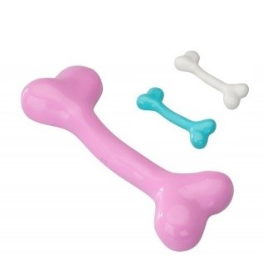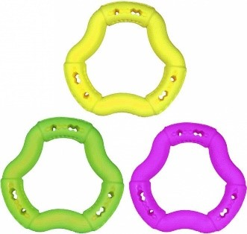

*Figuur 1 Figuur 2 Figuur 3*

### Boneguard

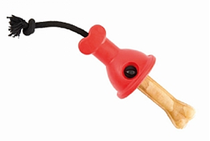In het ontwerp gaat er gebruik worden gemaakt van een boneguard. Dit is een rubberen houder waarin een bot bevestigd kan worden (zie figuur 4). In het bod zit een gat, zodat er een pin doorheen kan. De pin komt uit aan de andere kant van de boneguard, zodat die kan worden vastgedraaid. Hierdoor kan het baasje van de hond zelf bepalen op hoeveel bot de hond mag kauwen. Ook zorgt de boneguard ervoor dat de hond niet kan stikken in het bot. Als het bot bijna op is, is er namelijk nog een heel klein stukje over, waar de hond gemakkelijk in kan stikken. De boneguard zorgt ervoor dat dat stukje in de het rubberen deel blijft zitten, zodat het baasje het optijd weg kan gooien.   *Figuur 4*

# Conclusies vooronderzoek

Vorm   
De vorm van het ontwerp mag niet rond zijn, dit verhindert de hond om er makkelijk op te kauwen. Kauwen is juist iets wat gestimuleerd moet worden, want dat geeft kalmerende hormonen vrij. Onregelmatige vormen prikkelen de honden om te blijven spelen, omdat dat soort speeltjes alle kanten op stuiteren.

Textuur   
Om de honden bezig te houden is er een conclusie getrokken dat het een goed idee is om verschillende texturen te implementeren in het ontwerp, zoals ribbels, punten of deuken.

### Smaak en geur

Honden houden van smaakjes en geurtjes, vooral van zoete smaakjes, zoals appel en (water)meloen. Zoute en bittere smaken vinden ze minder lekker, of proeven ze minder goed. Op smaak reageren de honden minder sterk dan op geur. Geur kan daarom een enorm positieve toevoeging hebben op het speeltje, want het kan de honden bezighouden. De functie van het ontwerp is om de hond te kalmeren en bezig te houden. Het doel van het speeltje is het vrijgeven van bepaalde hormonen.

Kleur   
Honden hebben een dichromatisch zicht, wat inhoudt dat zij alleen de kleuren geel en blauw kunnen zien. Als deze kleuren heel fel zijn kan dit hun wel te erg opwinden, dus is er gekozen voor pastelachtige kleuren.

Supplementen    
In het ontwerp wordt er gestreefd naar het juiste gebruik van supplementen verwerken, zoals DAP en Omega 3, in het onderzoek is te lezen waarom deze stoffen zo kalmerend werken. Als dit op de juiste manieren kan worden opgenomen door bijvoorbeeld iets eetbaars toe te voegen, kan dit de hond zeker helpen.

Materiaal   
De dieren waar *Het Huis van de Dieren* mee werkt kunnen best wild of agressief zijn. Het materiaal moet dan sterk zijn en niet makkelijk te verwoesten. Hiervoor moet er worden gekeken naar het materiaal van het speeltje Kong, dit is heel stevig en bijna onverwoestbaar.

### Micro-inkapseling

In het materiaal worden geur en feromonen ingekapseld. De microcapsules gevuld met geurmoleculen en DAP (feromonen), kunnen gemengd worden met het rubber terwijl het speeltje gemaakt wordt. Wanneer de hond bijt op het rubber breken de capsules en wordt het gas losgelaten en verspreidt door middel van diffusie.

*Figuur 5*

# Ontwerpen

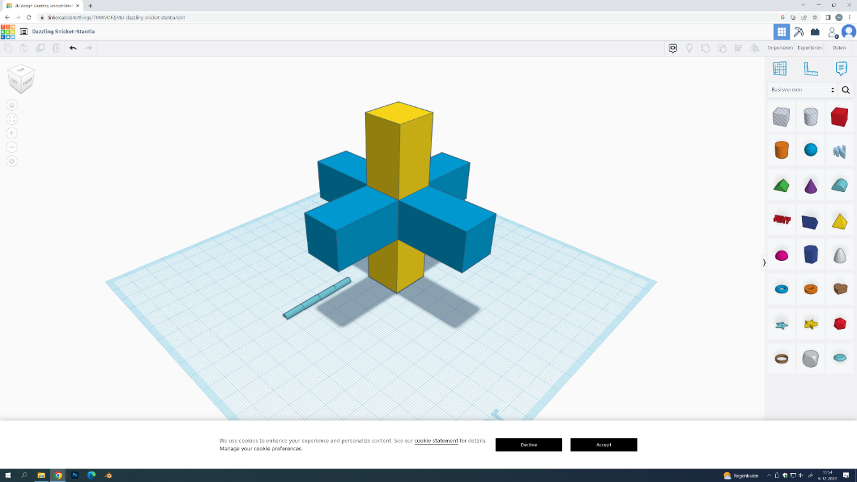Aan de hand van het vooronderzoek is er een mindmap gemaakt (zie figuur 6) tijdens het brainstormen. Daarna zijn er schetsen gemaakt en is er veel overlegd over welke methodes er wel en niet gebruikt konden worden. Aan de hand van deze besprekingen is er een uiteindelijk ontwerp gemaakt.

Het ontwerp bestaat uit meerdere onderdelen. Zes om precies te zijn; een middenstuk in de vorm van een kubus, met aan elke zijde een balk, zoals hiernaast te zien is in figuur 5. De wiskundige benaming hiervoor is een 3D kruis vector isometrie.

*Figuur 6*

Elke blauwe balk staat voor een andere soort vertakking met een verschillende textuur, smaak en/of functie. De honden zijn sterk, dus het speeltje moet sterk en van hufterproof materiaal gemaakt worden. Dit kan alleen bereikt worden door het speeltje als één geheel 3D te printen.

## Het ontwerp

In figuur 7 zie je het uitgewerkte ontwerp. Er is gekozen om alle vertakkingen een andere structuur te geven, zodat het de hond prikkelt om er op te kauwen. Als het hele speeltje namelijk dezelfde structuur zou hebben, zou het kunnen dat de hond verveeld raakt en geen zin meer heeft om verder te kauwen. Hieronder wordt elke vertakking uitgelegd.

## 

## 

*Figuur 7*

## Blokken

De eerste vertakking is ontworpen met een blokken structuur. In figuur 8 is de 2D uitwerking te zien, en in figuur 9 de 3D uitwerking. Er is voor deze structuur gekozen omdat het een dynamisch ontwerp is, wat het brein van de hond geprikkeld houdt. De binnenkant van deze vertakking is hol, wat betekent dat er hier gebruik kan worden gemaakt van geur- en smaakstoffen door middel van micro-inkapseling.

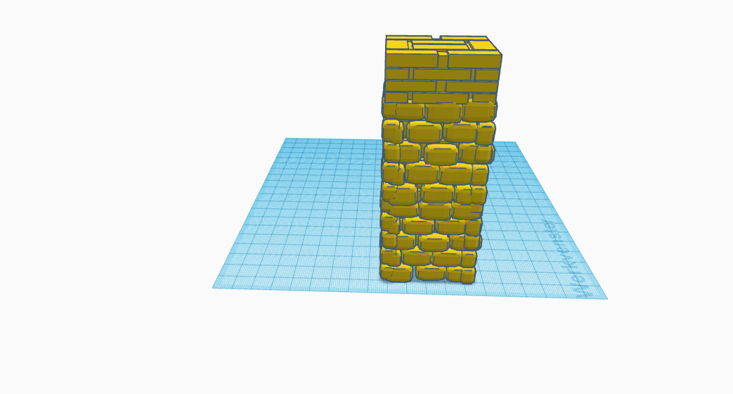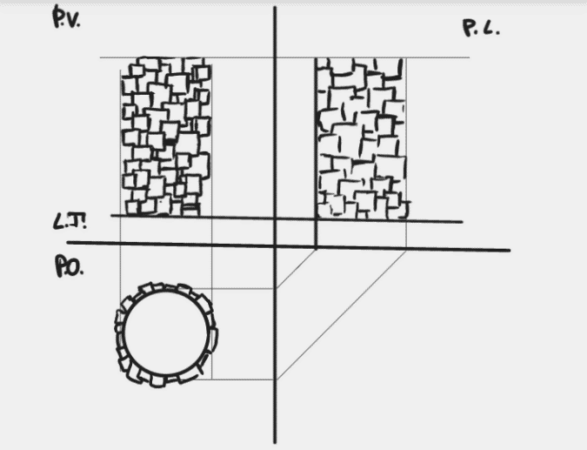

*Figuur 8*

*Figuur 9*

## Cookie crusher

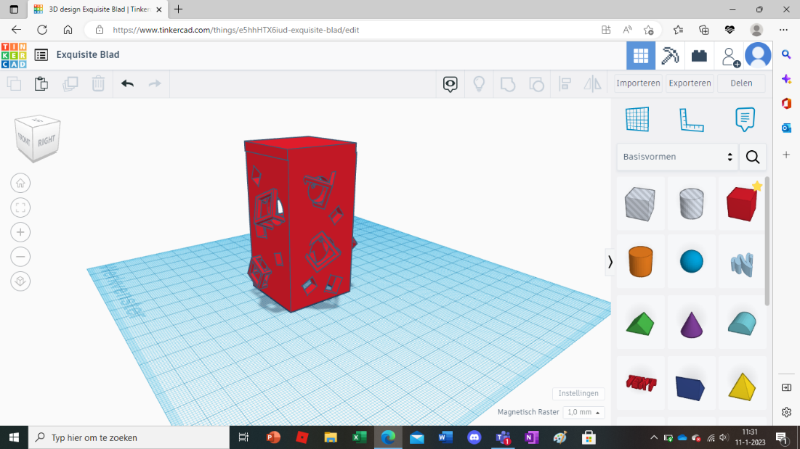De tweede vertakking is een cookie crusher (zie figuur 10). Deze is hol vanbinnen, zodat er koekjes met omega-3 in gestopt kunnen worden. Als de hond het speeltjes beweegt zullen de koekjes er uitvallen. De hond zal die koekjes eten en krijgt omega-3 binnen, wat een positief effect heeft op de (mentale)gezondheid van de hond.

*Figuur 10*

## Cilinder

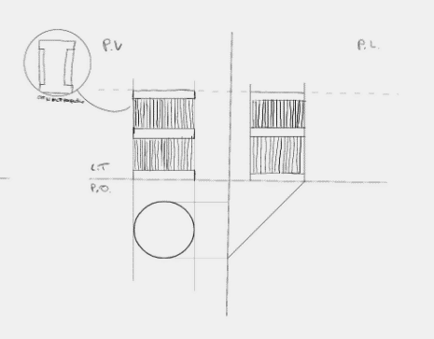De derde vertakking is gemaakt in de vorm van een cilinder, die ook nog streepjes bevat. Ook deze structuur blijft de hond prikkelen, omdat het dus niet helemaal glad is. In figuur 11 is de 2D uitwerking te zien, en in figuur 12 de 3D uitwerking.

## 

## 

*figuur 11 figuur 12*

## Spikes

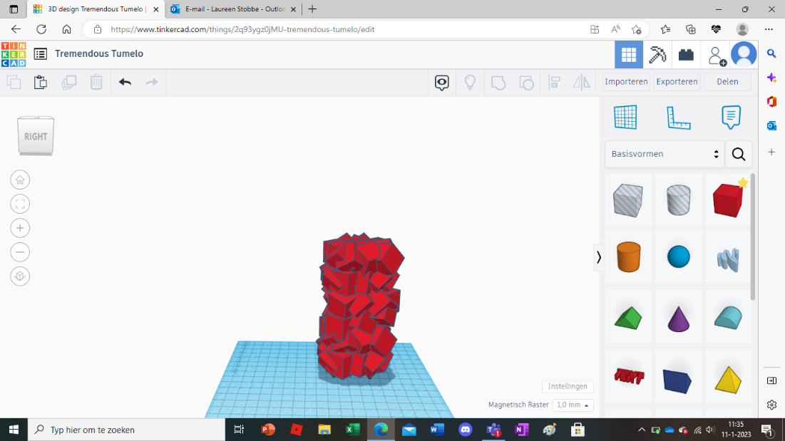De vierde vertakking heeft allemaal puntige uitsteeksels wat de hond prikkelt om te bijten op het speeltje. In figuur 13 is te zien hoe deze vertakking eruit ziet.

*Figuur 13*

## Stoel

Deze vijfde vertakking is geïnspireerd op de stoel in een onderzoeken & ontwerpen lokaal. In figuur 14 is de 2D uitwerking te zien, en in figuur 15 de 3D uitwerking.

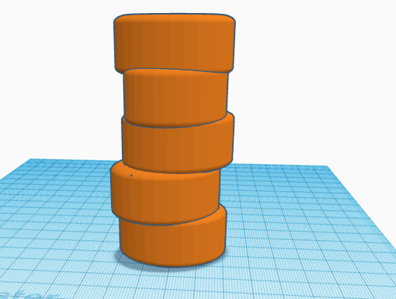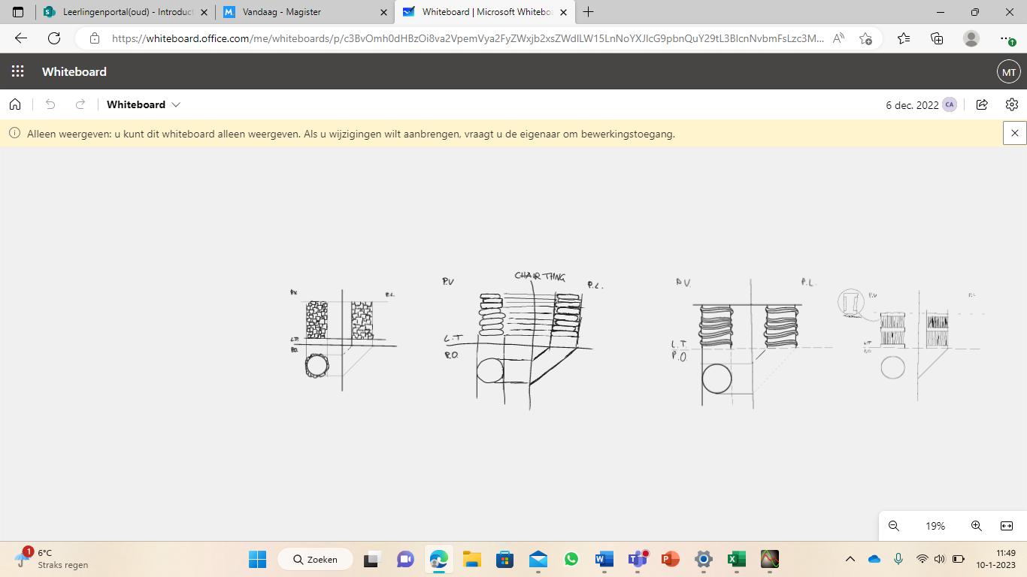

*Figuur 14*

*Figuur 1**5*

## Boneguard

Eén van de delen, de eerste vertakking aan de kubus, kan vergeleken worden met de eerder beschreven Boneguard (zie pagina 10). In de Boneguard kan een bot geplaatst worden. Dit bot houdt de hond bezig doordat hij aangetrokken wordt door de geurstoffen in het bot. Ook kan de hond bepaalde gezonde voedingsstoffen, zoals omega-3, leveren.

## Prototype

Het uiteindelijke ontwerp is daadwerkelijk geprint, door expertbegeleider Erik van der Garde van het bedrijf Oceanz. De foto´s van dit prototype zijn te zien in figuur 16 en 17. Het prototype is precies zoals zijn naam beschrijft: een prototype. Hij is niet van het juiste materiaal gemaakt en heeft ook nog niet de juiste kleuren.

## 

## 

*Figuur 17*

*Figuur 16*

## Overwogen ideeën:

Spons methode  
Dit was een van de eerste methodes die op tafel kwam om de oliën met omega-3 vrij te laten komen. Maar na overleg is er besloten deze methode niet te gebruiken, want het sponsmateriaal is erg fragiel, en dus niet geschikt voor een hond. Daarbij kunnen de oliën ook achterblijven op de grond, wat de vloer glad en vies kan maken.

Speen  
Een andere methode voor het leveren van omega-3 oliën aan de hond is door middel van een speen. Eén van de vertakkingen zou dan een speen worden, maar er is tot de conclusie gekomen dat een speen met olie snel vies kan worden en erg lastig schoon te maken is. Daarbij moet de speen opnieuw te vullen zijn, dit zorgt ervoor dat er een ingewikkeld mechanisme ontworpen moet worden wat de integriteit van het speeltje in zijn geheel in gevaar kan brengen.

Smaakjes  
Er is ook gekeken naar het gebruiken van micro-inkapseling voor het leveren van smaakjes, maar uiteindelijk is de beslissing genomen om dit niet te doen. Ten eerste reageren honden veel minder sterk op smaken, dan op geuren, want ze hebben minder smaakpapillen. Ten tweede is het lastiger in het speeltje te verwerken, omdat je met vaste stoffen bezig bent en niet met losse gasmoleculen. Dit kan meer troep opleveren voor de consument, wat zij snel vies zullen vinden.

## Conclusie/discussie

Dus uiteindelijk is er gekozen voor een speeltje met vijf vertakkingen die allemaal een andere structuur hebben. Doordat alle vertakkingen een andere structuur hebben, blijft de hond geprikkeld om er op te kauwen. In één van de vertakkingen kunnen koekjes met omega-3 gestopt worden, wat de hond kalmeert. De kleur van het ontwerp is lichtgeel omdat honden een dichromatisch zicht hebben, wat in houdt dat ze alleen de kleuren blauw en geel kunnen waarnemen. Een felle kleur zal de hond te erg prikkelen, daarom is er gekozen voor lichtgeel. In het materiaal worden geur en feromonen ingekapseld. De microcapsules laten hier geleidelijk de geur los, op deze manier blijft er een geur of smaak langer in het materiaal. De microcapsules gevuld met geurmoleculen en DAP (feromonen), kunnen gemengd worden met het rubber terwijl het speeltje gemaakt wordt. Wanneer de hond bijt op het rubber breken de capsules en wordt het gas losgelaten en verspreidt door middel van diffusie.

Het prototype is ge-3D-print, maar niet van het materiaal waarvan het product uiteindelijk gemaakt zou moeten worden. Daarom is het niet getest op honden, omdat het prototype dan kapot zou gaan. Meerdere onderdelen van het prototype zijn hierom dus ook niet getest, zoals de cookie crusher met de omega-3 koekjes en de micro-inkapseling. Er kan daarom niet met 100% zekerheid gezegd worden dat het product werkt.

# Bibliografie

*Brain Inflamation*. (n.d.). Retrieved from Intergrative Psychiatry: https://www.integrativepsychiatry.net/health-condition/brain-inflammation/

*Chewing gum containing microencapsulated natural sweetening agent*. (n.d.). Retrieved from Google Patents: https://patents.google.com/patent/CN101502294A/en

Coile, C. (2020, november 5). *accounting for Taste: What Do Dogs Find Most Delicious?* Retrieved from American Kennel Club: https://www.akc.org/expert-advice/nutrition/accounting-taste-probing-mysteries-dogs-find-delicious/

Dongen, D. v. (n.d.). *Quick fix: verander het gedrag van je hond in een handomdraai*. Retrieved from Doggo: https://www.doggo.nl/artikelen/probleemgedrag/quick-fix-verander-het-gedrag-van-je-hond-in-een-handomdraai/

Editorial, C. (2021, mei 24). *calm your nervous dog with the dog appeasing pheromone*. Retrieved from bechewy: https://be.chewy.com/calm-your-nervous-dog-with-the-dog-appeasing-pheromone/#:~:text=Dog%20appeasing%20pheromones%2C%20or%20DAP%20for%20short%2C%20naturally,mother%20dog%20is%20lactating%20and%20feeding%20her%20puppies.

Gilmer, M. (2018, oktober 29). *15 dog toys that your pooch (probably) can't destroy*. Retrieved from mashable: https://mashable.com/article/15-toys-that-are-hard-for-your-dog-to-destroy

Grosso, G. (2014, Maart 18). *Omega-3 Fatty Acids and Depression: Scientific Evidence and Biological Mechanisms*. Retrieved from National library of medicine: https://www.ncbi.nlm.nih.gov/pmc/articles/PMC3976923/#B5

*Het belang van Omega 3 vetzuren voor honden*. (n.d.). Retrieved from Dogline: https://www.dogline.nl/omega-3-voor-honden/

*Hoe werkt de smaak van je hond?* (n.d.). Retrieved from Rodi: https://www.rodi-petfood.nl/nieuws/hoe-werkt-de-smaak-van-je-hond#:~:text=Als%20mensen%20kunnen%20we%20door,smaken%20zuur%20en%20bitter%20goed.

*Hoe wreedheid voelt voor dieren*. (n.d.). Retrieved from Stichting Vier Voeters: https://www.vier-voeters.nl/dierenthemas/gezelschapsdieren/hoe-voelt-wreedheid-voor-dieren#:~:text=Dit%20kan%20verschillende%20vormen%20aannemen,onnatuurlijk%20gedrag%20te%20laten%20vertonen

*Hoeveel dieren worden er jaarlijks mishandeld door hun eigenaren?* (n.d.). Retrieved from Animalscaretips: https://nl.animalscaretips.com/article/how_many_animals_get_abused_by_there_owners_each_year#why_are_dogs_the_most_abused_animal

Kaushik, P. (2022, october 31). *Flavor Microencapsulation for Taste Masking in Medicated Chewing Gums—Recent Trends, Challenges, and Future Perspectives*. Retrieved from MDPI: https://www.mdpi.com/2079-6412/12/11/1656/htm

*kleur*. (2020, september 18). Retrieved from adviesjagers: https://www.adviesjagers.nl/hondenspeeltje/#Vorm

*Mag jouw hond zijn emoties tonen?* (n.d.). Retrieved from Doggo: https://www.doggo.nl/artikelen/emoties-en-intelligentie-bij-honden/mag-jouw-hond-zijn-emoties-tonen/#:~:text=Als%20je%20naar%20de%20emotionele,oxytocine%20wordt%20aangemaakt%2C%20het%20liefdeshormoon.

Mischoulin, D. (2020, October 27). *Omega-3 fatty acids for mood disorders*. Retrieved from Harvard Health Publishing: https://www.health.harvard.edu/blog/omega-3-fatty-acids-for-mood-disorders-2018080314414

Mischoulon, D. (2020, oktober 27). *harvard health publishing*. Retrieved from Omega-3 fatty acids for mood disorders: https://www.health.harvard.edu/blog/omega-3-fatty-acids-for-mood-disorders-2018080314414

Moen, R. (n.d.). *10 Fruits & Vegetables That Dogs Absolutely Love!* Retrieved from iheartdogs: https://iheartdogs.com/10-fruits-or-vegetables-that-dogs-absolutely-love/

Peletier, E. (2022, november 17). (C. Arnold, Interviewer)

Post, C. P. (n.d.). *Counterconditionering en Desensitisatie; een gouden combinatie*. Retrieved from Doggo: https://www.doggo.nl/artikelen/probleemgedrag/counterconditionering-en-desensitisatie/

Susan G. Friedman, P. (2009, januari). *Probleemgedrag veranderen met behulp van toegepaste gedragsanalyse*. Retrieved from Doggo: https://www.doggo.nl/artikelen/probleemgedrag/probleemgedrag-veranderen-met-behulp-van-toegepaste-gedragsanalyse/

*The link between brain inflammation and mental health*. (n.d.). Retrieved from integrativepsychiatry: https://www.integrativepsychiatry.net/health-condition/brain-inflammation/

*Tot welke geuren worden honden aangetrokken?* (n.d.). Retrieved from Midogguide: https://midogguide.com/nl/maintenance-and-care/what-smells-are-dogs-attracted-to.html

Tulbeurgh, N. v. (2021, april 28). *Waarom iedere hondeneigenaar zou moeten weten wat Counterconditionering en Desensitisatie betekenen.* Retrieved from ninavantilbeurgh: https://www.ninavantilbeurgh.nl/artikelen/waarom-iedere-hondeneigenaar-zou-moeten-weten-wat-counterconditionering-en-desensitisatie-betekenen/

*waarom honden speelgoed zo belangrijk is?* (n.d.). Retrieved from pawsandtails: https://pawsandtails.net/hondenspeelgoed/

*Wat is de betekenis van Rehabilitatie?* (2020). Retrieved from Ensie: https://www.ensie.nl/betekenis/rehabilitatie#:~:text=Rehabilitatie%20verwijst%20naar%20een%20proces%20waarbij%20iemand%20met,een%20persoon%20in%20zijn%20of%20haar%20eigen%20herstelproces.

*Welke kleur speelgoed zien honden het beste?* (n.d.). Retrieved from mihondengids: https://midogguide.com/nl/diseases/what-color-toys-do-dogs-see-best.html

*what are dog apeasing pheromones?* (2022, augustus 16). Retrieved from dogdiscoveries: https://dogdiscoveries.com/curiosity/what-are-dog-appeasing-pheromones